Strategie vlády v boji s korupcí

Resortní interní protikorupční program – úkol č. 2.1.2. Zveřejňování poradců, poradních orgánů a externích subjektů
(stav k 30. 06. 2021)

Ministerstvo spravedlnosti ČR

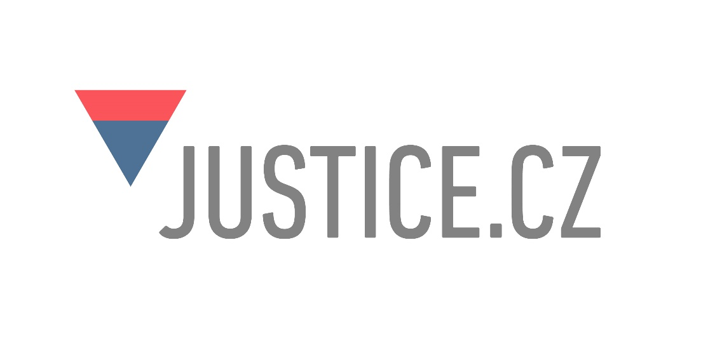

- Poradci a poradní skupiny – za období I. pololetí roku 2021

Předmět činnosti  Název poradního orgánu nebo pracovního týmu | Personální obsazení  Jméno a příjmení | Odměna  hod./měs. | Odměna vyplaceno  leden - červen/2021
Poradce Ministryně spravedlnosti. | Picha Jaroslav, JUDr. | 550 | 0
Analytická činnost, provádění rešerší. | Hůlová Eliška | 150 | 12 000
Tvorba ekonomických analýz v souvislosti  s přípravou návrhu rozpočtu kapitoly. | Fassmann Martin, Ing. | 550 | 82 500
Konzultace a analýzy v oblasti energetických  opatření na budovách v resortu MSp. | Neufinger Zdeněk, MBA | 550 | 21 450
Analytická a poradenská činnost. | Říha Jiří, JUDr., Bc. Ph.D. | 550 | 22 550
Konzultační činnost pro oblast justiční a legislativní. | Springer Paul, Dr. iur. | 30 000 | 180 000
Konzultační činnost v oblasti ekonomiky. | Kronich Veronika, Ing. arch. | 550 | 9 900
Rozkladová komise  Ministryně spravedlnosti. | Bártík Václav, JUDr. | 550 | 18 425
 | Beran Jiří, JUDr. | 550 | 20 625
 | Kněžínek Jan, JUDr. Ph.D. | 550 | 20 625
 | Lehký Aleš, Mgr. | 500 | 0
 | Málek Ladislav, Mgr. Ing. | 550 | 20 625
 | Němčák Vítězslav, Mgr. et. Bc. | 550 | 20 625
 | Peroutka Jan, Mgr. | 400 | 44 400
 | Reterová Sylvie | 550 | 20 625
 | Řezníček Tomáš, Mgr. | 550 | 20 625
 | Vedral Josef, JUDr. Ph.D. | 550 | 20 625
Poradní komise  Ministryně spravedlnosti. | Blahová Lucie | 550 | 29 700
 | Blahutová Barbora, Mgr. | 550 | 29 700
 | Chrobák Jiří, Mgr. | 550 | 16 500
 | Kulhánek Jan, Mgr. | 550 | 12 650
 | Blahut Aleš, Mgr. | 550 | 8 250
 | Malý Josef, Bc. | 500 | 0
Poradní sbor  Ministryně spravedlnosti  pro znalecké otázky | Benkovič Pavel, Ing. | 550 | 1 650
 | Beňová Marie, Mgr. | 550 | 0
 | Blatníková Šárka, PhDr. | 550 | 0
 | Bokšová Jiřina, doc. Ing. Ph.D. | 550 | 0
 | Budín Petr, Mgr. | 550 | 6 600
 | Bystřická Riegert Dagmar, Mgr., Ph.D. | 550 | 0
 | Culek Bohumil, prof. Ing. CSc. | 550 | 0
 | Čabala Radomír, doc. RNDr. Dr. | 550 | 0
 | Čech Petr, JUDr., Ph.D., LL.M. | 550 | 18 424
 | Čihák František, MUDr. | 550 | 0
 | Dvořák Miroslav, MUDr. et MUDr. | 550 | 0
 | Dvořák Vladimír, MUDr., Ph.D. | 550 | 0
 | Feyereisl Jaroslav, doc. MUDr. CSc. | 550 | 0
 | Fiedler Petr, doc. Ing. | 550 | 0
 | Grygar Jiří, JUDr. Ph.D. | 550 | 6 600
 | Grygar Zdeněk, Ing. | 550 | 6 600
 | Gürlich Robert, prof. MUDr. CSc. | 550 | 0
 | Hajnová Růžena, MUDr. | 550 | 0
 | Havel Bohumil, doc., JUDr., Ph.D. | 550 | 6 050
 | Hejna Petr, doc. MUDr. Ph.D., MBA | 550 | 0
 | Hirt Miroslav, prof. MUDr. CSc. | 550 | 0
 | Hlaváč Jiří, Ing. Ph.D. | 550 | 0
 | Holanová Marta, MUDr. | 550 | 0
 | Horák Zdeněk, doc. Ing. Ph.D. | 550 | 0
 | Hrdlička František, prof. Ing. CSc. FEng | 550 | 0
 | Hrnčíř Evžen, doc. MUDr. CSc., MBA | 550 | 0
 | Hrubeš Pavel, doc. Ing. Ph.D. | 550 | 0
 | Jacura Martin | 550 | 0
 | Janíček Petr, Ing., DiS., MBA, LL.M. | 550 | 6 600
 | Jaroš Vojtěch, Mgr. | 550 | 0
 | Jelen Karel, doc. PaedDr. CSc. | 550 | 0
 | Jelínek Ivan, doc. Ing. CSc. | 550 | 0
 | Jirmásek Tomáš, Mgr., Bc. | 550 | 1 100
 | Jirovský Václav, doc. Ing. CSc. | 550 | 0
 | Jura Pavel, prof. Ing. CSc. | 550 | 0
 | Knoflíček Radek | 550 | 0
 | Konvičková Svatava, prof. Ing. CSc. | 550 | 0
 | Kothaj Ĺuboš, Mgr. | 550 | 0
 | Krabec Tomáš, doc., Ing., MBA, Ph.D. | 550 | 0
 | Krhut Rostislav, Mgr. | 550 | 6 600
 | Krofta Ladislav, doc. MUDr. CSc. | 550 | 0
 | Kronich Veronika, Ing. arch. | 550 | 9 900
 | Kučera František, JUDr. | 550 | 6 050
 | Kuděj Michal, Ing. | 550 | 6 050
 | Kulhánek Vratislav, Ing. | 550 | 1 650
 | Lopot František | 550 | 0
 | Lórencz Róbert, Ing. CSc. | 550 | 0
 | Ludvík Miroslav, Ing. Ph.D., MBA, LL.M. | 550 | 0
 | Madliak Andrej, JUDr. | 550 | 6 050
 | Marek Pavel, Ing. | 550 | 550
 | Maršíková Jolana, JUDr. | 550 | 0
 | Mařík Miloš, prof. Ing. CSc. | 550 | 0
 | Matas Jiří, prof. Ing. Ph.D. | 550 | 0
 | Matějka Libor, Ing. CSc., PhD., MBA | 550 | 0
 | Mičunek Tomáš, doc. Ing. Ph.D. | 550 | 0
 | Mošna Karel, JUDr. | 550 | 0
 | Netík Karel, PhDr. CSc. | 550 | 0
 | Nový Jan, MUDr. | 550 | 0
 | Pastorková Radmila, MUDr. Ph.D. | 550 | 0
 | Pešout Pavel, Ing. | 550 | 1 100
 | Pilka Radovan, prof. MUDr. Ph.D. | 550 | 0
 | Plzáková Lenka, Mgr. | 550 | 0
 | Polák Petr, Ing. | 550 | 0
 | Pošvářová Miloslava | 550 | 0
 | Ptáček Radek, prof., PhDr., Ph.D. | 550 | 0
 | Radová Zuzana, doc. Ing. Ph.D. | 550 | 0
 | Říha Jaromír, prof. Ing. CSc. | 550 | 1 650
 | Sedláček Miloš, Ing. | 550 | 29 150
 | Semela Marek, doc., Ing., Bc., Ph.D. | 550 | 0
 | Schmidt Drahomír, doc. Ing. Ph.D. | 550 | 0
 | Smrž Petr, Ing. | 550 | 1 100
 | Sokol Miloš, MUDr. Ph.D. | 550 | 0
 | Starý Oldřich, prof. Ing. CSc. | 550 | 0
 | Straka Jiří, JUDr. | 550 | 0
 | Strnad Zdeněk, JUDr., Ing., Ph.D. | 550 | 0
 | Šalandová Jana | 550 | 0
 | Šmíd Jiří, Ing. | 550 | 0
 | Švanda Miloš, Mgr. | 550 | 0
 | Těšinová Kopsa Jolana, MUDr. Mgr. Ph.D. | 550 | 0
 | Tlustý Josef, prof. Ing. CSc. | 550 | 0
 | Toupalík Pavel, MUDr. Ph.D. | 550 | 0
 | Tuček Milan, prof. MUDr. CSc. | 550 | 0
 | Turczer Petr, Ing. | 550 | 0
 | Tyraj Daniel, Mgr., Ing. | 550 | 1 650
 | Václavek Pavel, prof. Ing. Ph.D. | 550 | 0
 | Valeš Ladislav, Ing. | 550 | 0
 | Vémola Aleš, doc. Ing. Ph.D. | 550 | 0
 | Vítková Klára, Mgr. Ing. | 550 | 3 850
 | Voda Jiří, Judr., LL.M. | 550 | 6 050
 | Vorel František, doc. MUDr. CSc. | 550 | 0
 | Zadražil Tomáš, JUDr. | 550 | 6 050
 | Závora Jiří, PhDr. Ph.D. et Ph.D. | 550 | 27 500
 | Zazvonil Zbyněk | 550 | 0
 | Zemčík Pavel, prof. Dr. Ing. | 550 | 0
 | Zvěřina Jaroslav, doc. MUDr. CSc. | 550 | 0
 | Žížala Pavel, Ing. | 550 | 0
 | Žukov Ilja, doc. MUDr. CSc. | 550 | 0

II. Právní a poradenské služby – za období I. pololetí roku 2021

Název | Typ závazku | Služby | Finanční plnění podle smlouvy | Skutečné čerpání v Kč (vč. DPH) k 30.6.2021
ROWAN LEGAL advokátní kancelář, s.r.o. IČO: 28468414 | Smlouva o poskytování právních služeb  50/2019-MSP-CES  Platnost: 20.6.2019  Účinnost: 3.7.2019  Na dobu určitou, a to na dobu úplného ukončení zadávacího řízení veřejné zakázky nebo do nebo do vyčerpání celkové částky 1.750.000,- Kč bez DPH | Poskytování komplexního právního poradenství při zadávání veřejné zakázky na vývoj a implementaci informačního systému v oblasti digitalizace spisu insolvenční agendy | Odměna za poskytování služeb činí 2 500,- Kč bez DPH + DPH.  Odměna se vypočítává za každou započatou půlhodinu poskytování služeb | 375 100,-
Ing. Jiří Kudr  IČO: 13156314 | Smlouva o poradenské pomoci při posuzování případů odškodňování  119/2018-MSP-CES  Platnost: 23.1.1998 | Poskytování poradenské pomoci při posuzování jednotlivých případů odškodňování, zejména případy, kdy žadatel uplatňuje nároky spočívající v ušlém zisku z podnikatelské činnosti. | 7 500,- Kč měsíčně | 52 500,-
Blue Partners s.r.o.  IČO: 27373622 | Smlouva o poskytování konzultačních činností  53/2019-MSP-CES  Platnost: 2.7.2019  Účinnost: 3.7.2019  Na dobu určitou - do vyčerpání celkové částky 2.000.000,- Kč bez DPH | Poskytování konzultačních služeb za účelem vytvoření finální zadávací dokumentace k projektu eJustice 2020 – část eISIR | 1 600,- Kč/hod bez DPH + DPH dle aktuální sazby | 114 224,-
CÍSAŘ, ČEŠKA, SMUTNÝ s.r.o., advokátní kancelář  IČO: 48118733 | Smlouva o poskytování právních služeb  111/2019-MSP-CES  Platnost: 18.12.2019  Účinnost:20.12.2019  Na dobu určitou, a to do okamžiku vyčerpání částky 400 000,- Kč bez DPH | Poskytování právních služeb v rámci zastupování v soudních, rozhodčích, smírčích nebo správních řízeních před soudem, tribunálem, nebo jiným veřejným orgánem nebo v řízení před mezinárodními orgány pro řešení sporů.  Poskytování komplexního právního poradenství souvisejícího především, nikoli však výlučně, s otázkami týkajícími se problematiky práva veřejných zakázek a hospodářské soutěže. | 2 500,- Kč bez DPH za každou hodinu poskytování právních služeb bez DPH + DPH. | 0,-
Nehoupat, s.r.o.  IČO: 06895387 | Smlouva o poskytování odborných služeb  17/2021-MSP-CES  Platnost: 17.5.2021  Účinnost: 22.4.2021  Na dobu určitou do 31.12.2023, maximálně do vyčerpání částky 257.500,- Kč bez DPH | Poskytování odborné služby za účelem vytvoření finální zadávací dokumentace k veřejné zakázce na vytvoření webového portálu o lidských právech, odborných konzultací k návrhům řešení předložených v rámci zadávacího řízení na VZ WEB a následného provedení VZ WEB. | 2 500,- Kč bez DPH + DPH | 222 338,-
Klee Consulting, s.r.o.  IČO: 05244447 | Rámcová smlouva o poskytování konzultačních služeb  36/2021-MSP-CES  Platnost: 13.5.2021  Účinnost: 1.6.2021  Na dobu určitou do 31.12.2023, maximálně do vyčerpání částky 2.000.000,- Kč bez DPH | Poskytování konzultačních služeb týkající se zejména poradenství v rámci investičních akcí „Výstavba Justičního areálu v Ústí nad Labem“ a „Justiční areál Okresního soudu v Českých Budějovicích“ | 3 800,- Kč bez DPH/ hod. + DPH | 0,-
Trask Solutions a.s.  IČO: 62419641 | Smlouva o poskytování konzultačních služeb  34/2021-MSP-CES  Platnost: 17.5.2021  Účinnost: 18.5.2021  Na dobu určitou do 31.12.2021, maximálně do vyčerpání částky 2.000.000,- Kč bez DPH | Předmětem této smlouvy je poskytování konzultačních služeb zejména při specifikaci předmětu a podmínek plnění pro technický dozor veřejných zakázek v oblasti ICT, při přípravě standardů a metodik v oblasti ICT | 1 500,- Kč bez DPH + DPH | 0,-

